Technická specifikace
pro zadání stavebních prací

Název akce: III/27512 Dobrovice

Místo realizace: silnice III/27512 Dobrovice

Staničení: km 0,000 – 0,366 (CleveRA verze sítě 2107)
(mezi uzlovými body 1311A132 a 1311A131)
délka úseku 366 m, prům. šířka 6,5 m, plocha 2 379 m2

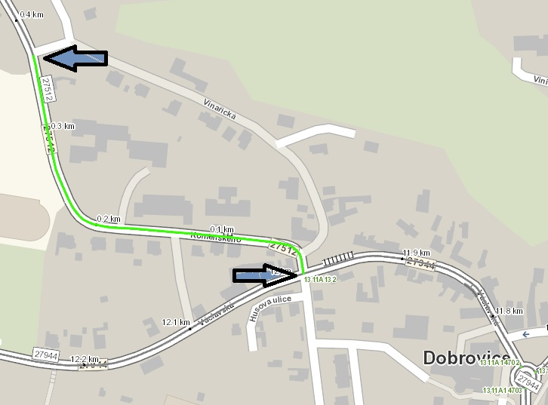

Popis současného stavu:
Jedná se o komunikaci III. třídy, v obci Dobrovice. Tento úsek dlouhý 366 m je značně nerovný po častých opravách. Vozovka vykazuje poruchy typické pro staré vyžilé vozovky tj. síťový rozpad, ztráta makro a mikrotextury, výtluky apod. Jedná se o silnici s autobusovou a osobní dopravou.

Základní popis akce:
Zadání stavebních prací na opravu povrchu komunikací III/27512.
Rozsah prací je specifikován v položkovém rozpočtu.

Technologie opravy:
Předmětem zakázky je oprava povrchu silnice v daném úseku. Bude provedena realizace frézování v celém úseku v tloušťce 90mm, lokální vyrovnávka asfaltovým betonem pro ložní vrstvy ACL 16+, 16S a asfaltový beton pro obrusné vrstvy ACO 11+, 11S, tl. 50mm, včetně spojovacích postřiků, ošetření pracovních spár, zřízení VDZ barva (vodící proužky 12,5cm) a úprava vpustí (9ks) a krycích hrnků (5ks). Předpokládá se úplná uzavírka.
Součástí stavby je návrh, projednání a realizace DIO.
Veškeré provedené práce budou dle platných norem ČSN, TP, odpady budou likvidovány v souladu s platnou legislativou.
Veškerá stavební dokumentace bude předána v papírové i digitální podobě (USB flash disk).

Termín realizace: r. 2024 – předpoklad 4 týdnů

Záruční doba: 36 měsíců

Zdroj financování: Škody po zimě 2024 JÚ 10068
(realizace akce bude provedena za předpokladu přidělení finančních prostředků)

Platební podmínky (fakturace): měsíční
Dílčí faktury budou vystaveny po kompletním dokončení částí stavebních prací v daném období, v návaznosti na podpis protokolu Soupisu prací.
Konečná faktura bude vystavena po kompletním dokončení všech stavebních prací, po předání řádně vedených dokladů (stavební deník, zkoušky, atesty apod.) a to v návaznosti na podpis Předávacího protokolu o převzetí díla.

Fotodokumentace:
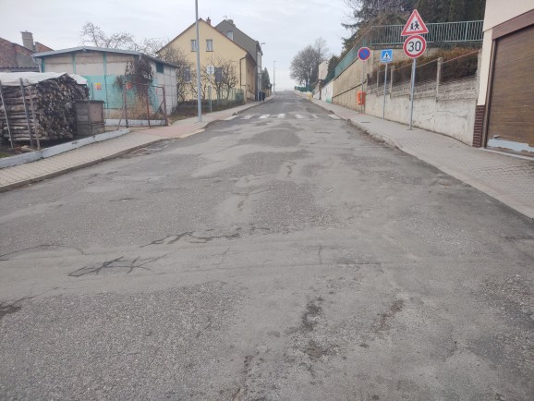

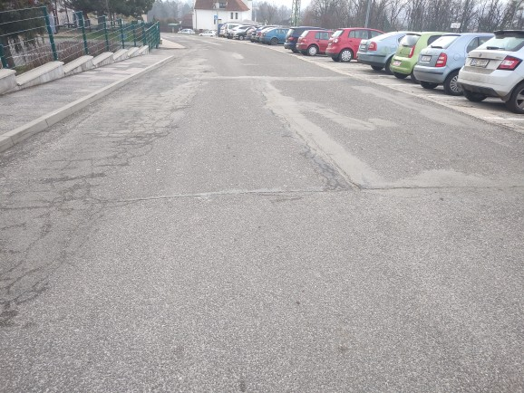

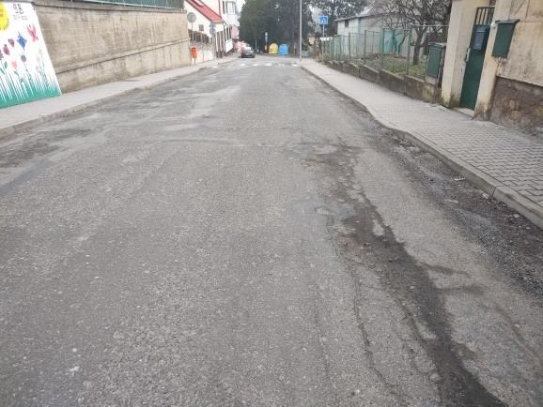
Kontakty:
Ing. Milan Bláha, provozní cestmistr, tel: 736 623 731, email: milan.blaha@ksus.cz
Tomáš Pecka, projektový manažer staveb, tel.: 736 623 713, email: tomas.pecka@ksus.cz
Lenka Chmelová, vedoucí oblasti Mnichovo Hradiště, tel:736 623 720
e-mail: lenka.chmelova@ksus.cz
Ing. Jiří Toman, projektový manažer staveb, tel.: 606 693 006, email: jiri.toman@ksus.cz
Krajská správa a údržba silnic Středočeského kraje, příspěvková organizace, Zborovská 11, 150 21 Praha 5

Zpracoval: Tomáš Pecka

